Amazing magnetic properties of HandGum.
Удивительные магнитные свойства HandGum.
Виноградова Лидия, Чепурина Валерия,
11класс МБОУ "Коммунарская СОШ № 1"
Руководитель: Главатских Галина Леонидовна

Цель работы: показать на примере HandGum использование новых технологий, найти применение новым свойствам, вызвать интерес к изучаемому объекту, популяризация новых технологий с использованием английского языка.
The aim of this project is to study the amazing properties of HandGum. Given research was conducted on the basis of the Faculty of Physics of Herzen State Pedagogical University.
Целью этого проекта является изучение удивительных свойств HandGum. Данное исследование проводилось на базе физического факультета Герценского государственного педагогического университета.

Описание сути исследования: определение свойств HandGum и выявление необычных, а именно магнитных свойств HandGum.
HandGum is a material that is like such materials as “smart clay”, “lizun” and flour balls. It isn’t sticky and does not leave any greasy stains. It can be used as a “jumper” without fear for the safety of your wallpapers.
Handgum — это редкий материал, который не похож на материалы, которые продают в детских магазинах, такие как «умный пластилин», «лизун» и шарики с мукой. Он не прилипает к рукам, не делает их жирными и не оставляет на руках неприятного ощущения, так как хендгам — это вещество на основе силикона.
Handgum is a plastic toy based on a silicone polymer, created in 1943 by Scottish scientist James Wright. A polymer with these peculiar properties was obtained as a side effect in experiments conducted to find synthetic substitutes for natural rubber.
Handgum — пластичная игрушка на основе кремнийорганического полимера, созданная в 1943 году шотландским учёным Джеймсом Райтом. Полимер со своеобразными свойствами был получен им как побочный результат при экспериментах, проводимых для получения синтетических заменителей натурального каучука.
HandGum qualities (свойства хендгама):
1. Substance and non-toxic.
2. It has no smell or taste.
3. It is not sticky, does not make your hands greasy, because HandGum is a silicone-based substance.
4.It burns.
Depending on various additives, HandGum can be in different colors, it can glow in the dark and change its color.

1. Вещество нетоксично;
2. Не имеет ни запаха, ни вкуса;
3. Не прилипает к рукам, не делает их жирными и не оставляет на руках неприятного ощущения.
4. Горит.
(В зависимости от различных добавок, хэндгам может быть разных цветов, в том числе светящиеся в темноте и меняющие цвет)

Application spheres (область применения):
HandGum applications are very wide. Such a toy is hardly useful for serious things. But if you think about entertainment and recreation, then chewing gum with such components can be used very extensively. It can be an anti-stressed remedy for those who like to have something in their hands when they are nervous. It can serve as a toy for children, helping them to develop fine motor skills and enjoy their time.
Области применения очень широки. Для серьезных вещей такая игрушка вряд ли пригодится. Но если думать о развлечениях и отдыхе, то жвачка с такими компонентами весьма обширна в использовании. Она может стать антистрессовым средством для тех, кто любит что-нибудь перебирать в руках, когда нервничает. Может служить игрушкой для детей, помогая им в развитии мелкой моторики и доставляя массу впечатлений.
Research procedure (само исследование):
Microscopic studies were conducted on the surface of the substance.
Были проведены микроскопические исследования поверхности данного вещества.
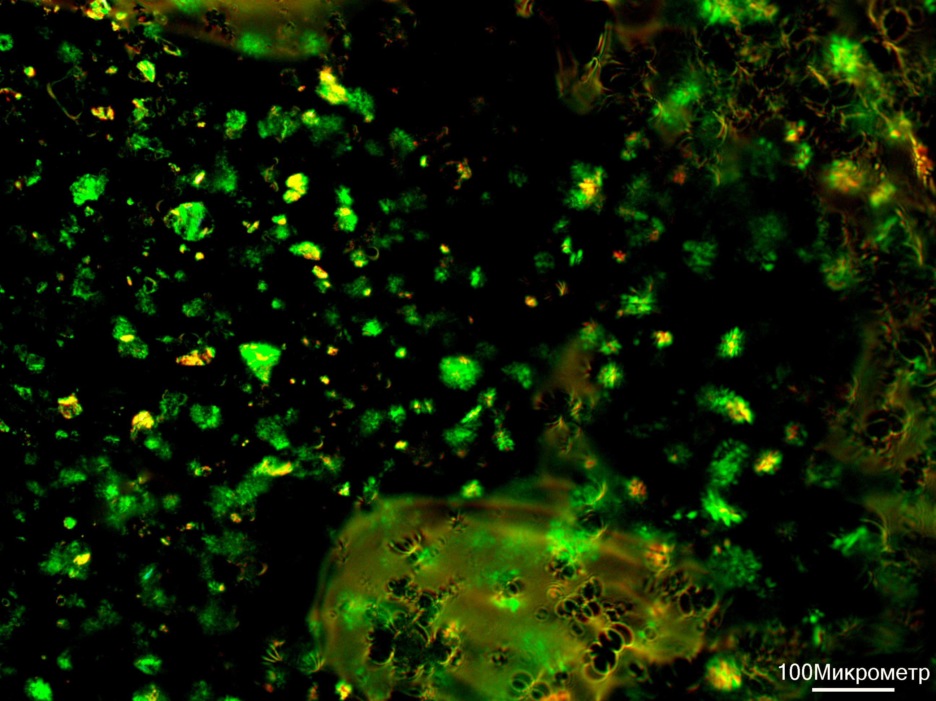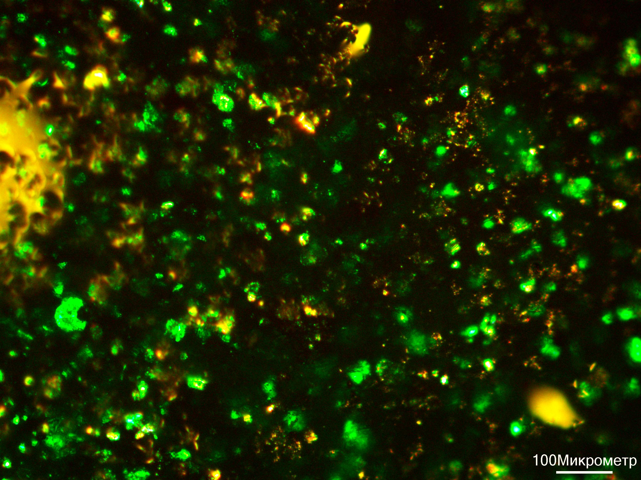
Рис.1 Рис.2
The first figure shows the surface of the handgam at the point of rupture. The second figure shows the surface represented by the surface; formed under the long-term action of gravity. Visible grain structure at the point of rupture is a result of static load.
На первом рисунке показана поверхность хендгама в месте разрыва. На втором рисунке представлена поверхность, сформировавшаяся под долговременным действием силы тяжести. Видна зернистая структура в месте разрыва – как результат статической нагрузи.
Then we tested HandGum for magnetic properties. We placed the gum in the region of a strong magnetic field, trying to magnetize it.
Затем мы проверяли хендгам на магнитные свойства. Мы поместили жвачку в область сильного магнитного поля, тем самым пытаясь его намагнитить ее.
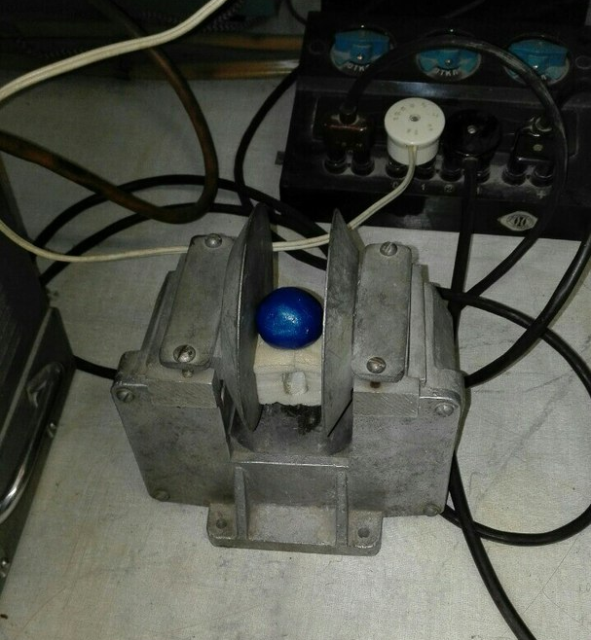

The study showed that HandGum becomes magnetized under the influence of this magnetic field, but if we take it out of given field, it ceases to have magnetic properties. Thus, we can conclude that our object is a paramagnetic, with a sufficiently large magnetic permeability characteristic of ferromagnets.
Исследование показало, что хендгам под воздействием этого магнитного поля, намагничевается, но вынося его из этого поля, он перестает обладать магнитными свойствами. Таким образом, мы можем предположить, что наш объект является парамагнетиком, с достаточно большой магнитной проницаемостью, характерной для ферромагнетиков.
If you put a magnet near magnetic HandGum, you can see that it slowly absorbs the magnet . It contains particles that can attract a magnet. These particles can be charged by a magnet and attract small metal objects as well.
Если поместите магнит рядом с магнитным хендгамом, то можно увидеть потрясающее зрелище: хендгам медленно поглощает магнит.
Он содержит частицы, которые могут притягивать магнит, а так же данные частицы могут заряжаться от магнита и притягивать мелкие металлические предметы.

Используемая литература:
1. http://cosmos-tut.livejournal.com/64219.html
2. http://po-nomeram.com.ua/a226096-hendgam-chudo-zhvachka.html
3. http://genius.pstu.ru/file.php/1/pupils_works_2014/Akhtjamov_Maksim.pdf
4. Биболетова М. З. Учебник английского языка, 11 класс
5. Вербицкая М. В. Учебник английского языка, 11 класс

